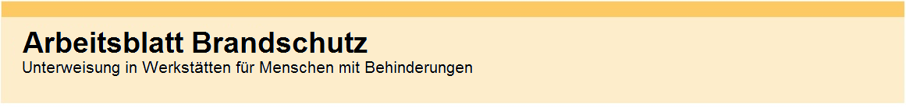

|  |  |
| --- | --- |
| Situation: Bildschirmarbeitsplatz |  |
| **„Kabelsalat“, Kaskadenschaltung**  **und Staub** | C:\Users\Josef Junker\Documents\1 BGW Aktionskarten 2014 2015\12. BrandschutzRALLAY Arbeitsbl 2017\2. Arbeitsblatt Brandsch 17\Fotos Arbeitsblätter Brand\Kaskadenschaltung.jpg |



|  |  |  |
| --- | --- | --- |
|  |  |  |
| Reihen-Schaltung, Brandgefahr durch Kabelüberhitzung |  | Achtung |

Seite 1



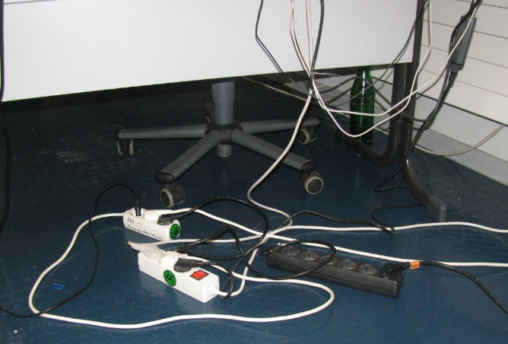

Situation: Bildschirmarbeitsplatz

**„Kabelsalat“, Kaskadenschaltung**

**und Staub**



|  |  |  |
| --- | --- | --- |
|  |  |  |
| Nur eine Mehrfach-Steckdose  verwenden | Sicht-Kontrolle durchführen | Nur geprüfte Betriebs-Mittel (Mehrfach-Steckdose) verwenden |

|  |  |  |
| --- | --- | --- |
|  |  |  |
| Unterweisung von Personen |  |  |

Seite 2